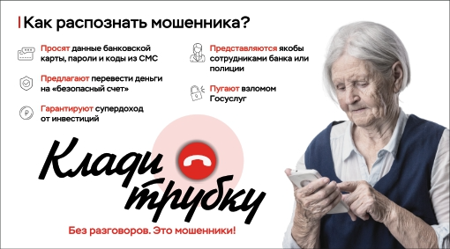

Клади трубку телефона ЕСЛИ:  
- выясняют данные банковской карты  
- предлагают перевести деньги на «безопасный счёт»  
- просят сообщить код из смс  
- пугают взломом Госуслуг  
- звонят якобы сотрудники Центробанка  
- гарантируют супердоход от инвестиций